COMUNICATO STAMPA
Dialoghi sul confine. Paesaggi interiori, immaginari, comunità
Curia Iulia, Parco archeologico del Colosseo
mercoledì 28 febbraio 2024
ore 9.00 – 17.00
ingresso da Largo della Salara Vecchia
Diretta streaming sulla pagina Facebook www.facebook.com/parcocolosseo
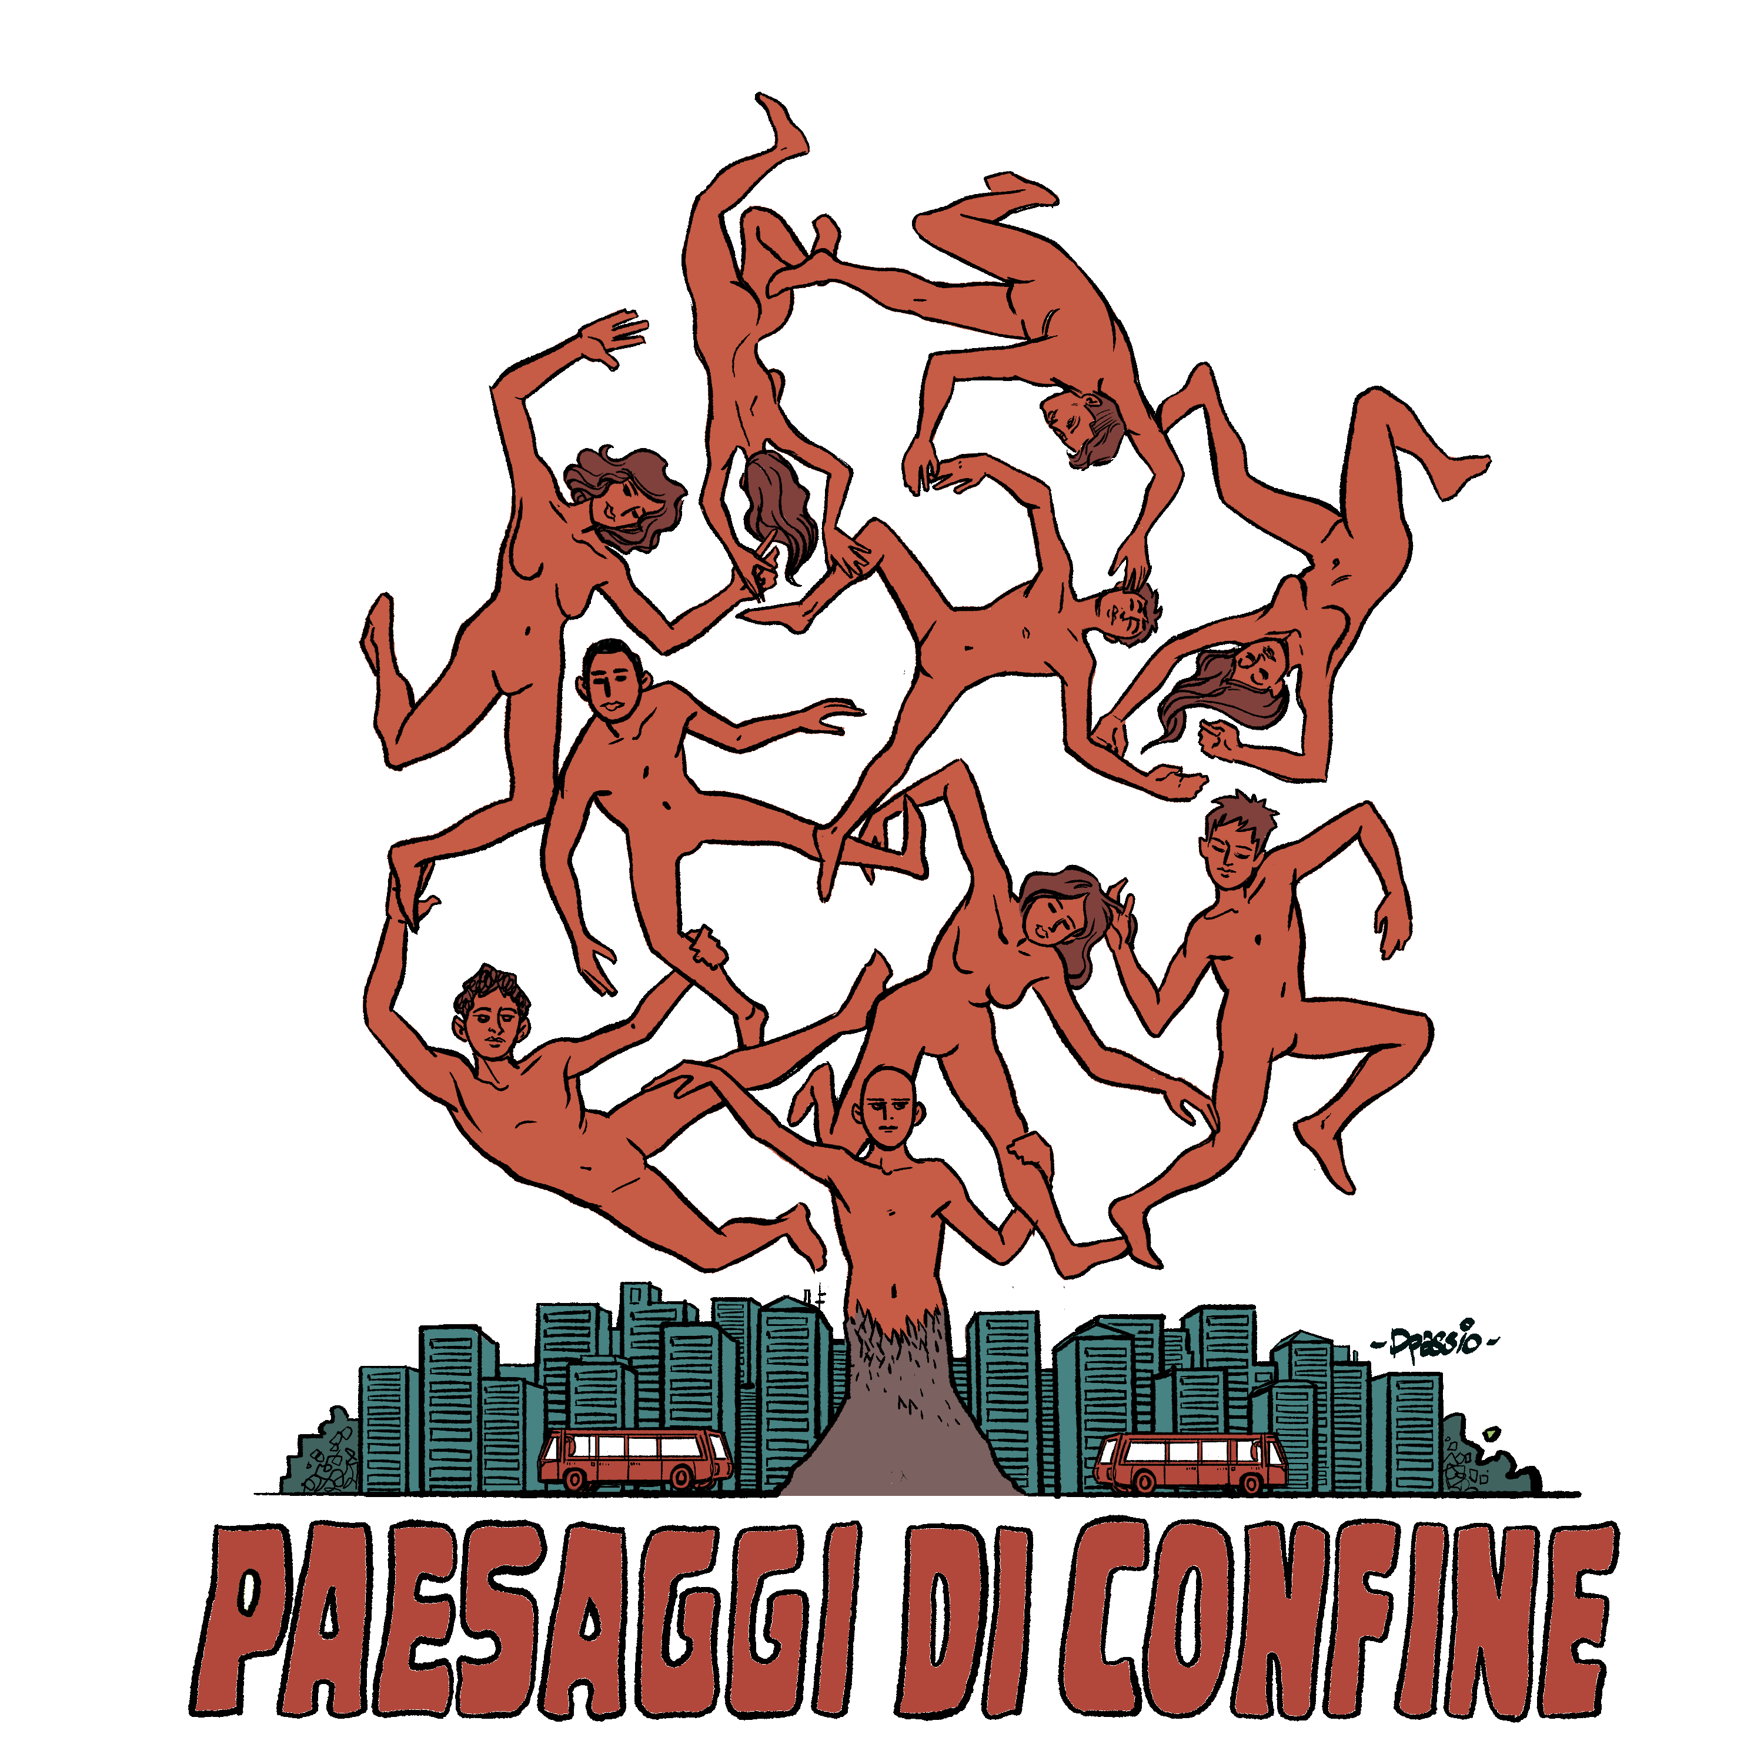
Il 28 febbraio 2024 a partire dalle ore 9.00, presso la Curia Iulia del Parco archeologico del Colosseo, nel cuore del Foro Romano, si svolgerà l’incontro conclusivo del Progetto di Terza Missione Sapienza “Paesaggi di Confine. Modelli di lavoro per una narrazione partecipata”. L’iniziativa è promossa dal Dipartimento di Storia, Antropologia, Religioni, Arte e Spettacolo (SARAS) di Sapienza Università di Roma e dal Parco archeologico del Colosseo in collaborazione con Italia Nostra, nel quadro di un percorso biennale che Sapienza Università di Roma ha svolto attraverso attività di formazione, dibattito e documentazione sul tema del dialogo tra cittadini, comunità e culture, ponendo al centro il valore del patrimonio culturale come spazio della democrazia, del riconoscimento e dell’inclusione.
La manifestazione vedrà il coinvolgimento di ricercatori, esperti del patrimonio, funzionari museali, insegnanti, studenti e cittadini romani e sarà articolata in tre momenti distinti:
- i Dialoghi incrociati, una tavola rotonda moderata da Alessandro Beltrami (Avvenire), alla quale parteciperanno Christian Greco (Museo Egizio, Torino), Anna Soffici (Gallerie Nazionali degli Uffizi, Firenze), Caterina Riva (Museo Arte Contemporanea di Termoli) e Paolo Giulierini (archeologo). Seguirà uno speech di Vittorio Lingiardi, ordinario di Psicologia dinamica in Sapienza e autore del libro Mindscapes. Psiche nel paesaggio (Raffaello Cortina, 2017);
- i Conversation Labs, esperienze di confronto sul patrimonio e su aspetti della contemporaneità (la Memoria, lo Straniero, il Genere, i Sincretismi) che prenderanno le mosse da alcuni monumenti-simbolo del Foro Romano (l’Arco di Tito, l’Arco di Settimio Severo, la Casa delle Vestali, Santa Maria Antiqua); le passeggiate nel sito archeologico e le conversazioni, aperte a tutti i partecipanti, saranno animate dal personale del PArCO, da docenti e studenti di Sapienza;
- i Dialoghi sul patrimonio e sul paesaggio, momenti di restituzione e verifica sull’idea di paesaggio di confine, sul rapporto con i territori, sugli obiettivi di valore pubblico condivisi dall’università, dai musei e dal terzo settore;
L’incontro Dialoghi sul confine. Paesaggi interiori, immaginari, comunità, che sarà introdotto dalla Direttrice del Parco archeologico del Colosseo Dott.ssa Alfonsina Russo e dal Direttore del Dipartimento SARAS Prof. Gaetano Lettieri, con un saluto della Prof.ssa Pina Cutolo di Italia Nostra, è promosso dall’ANISA (Associazione Nazionale Insegnanti di Storia dell’Arte) e dall’ANP Lazio (Associazione Nazionale Presidi del Lazio). Saranno presenti esponenti della rete di associazioni e istituzioni che hanno aderito al progetto di Terza Missione Sapienza, studenti e cittadini che hanno partecipato alla costruzione di una idea di “paesaggio di confine”.
Sarà inoltre presentato il sito Timescapes, realizzato all’interno di Paesaggi di Confine in collaborazione con l’Associazione Dinamolab e con il supporto della Comunità di Sant’Egidio e del Centro Anziani San Lorenzo: un atlante digitale della memoria, sviluppato attraverso ricordi e luoghi narrati da uomini e donne che ci guidano nei confini del tempo e della città.
Le riflessioni conclusive saranno proposte da Valeria Di Giuseppe Di Paolo, funzionario storico dell’arte della Direzione Generale Musei del Ministero della Cultura.
La giornata è stata curata da Irene Baldriga, storica dell’arte e museologa, referente Terza Missione del Dipartimento SARAS, da Andrea Schiappelli, funzionario archeologo e responsabile dei Servizi Educazione Didattica e Formazione del Parco archeologico del Colosseo, e da Carmelo Russo, docente di antropologia culturale presso Sapienza.
Il progetto “Paesaggi di confine. Modelli di narrazione partecipata” nasce dall’impegno di un gruppo di studiosi e ricercatori (storici dell’arte, storici, antropologi, storici delle religioni, esperti di cinema e teatro) interessati a comprendere il meccanismo del confine come dispositivo culturale che può “funzionare” – in termini socio-culturali e identitari – quale dimensione di limite o di attraversamento. In questa dicotomia, un ruolo decisivo assume il processo narrativo, ovvero il modo in cui ciascun individuo e ciascuna comunità interpretano la propria esperienza nella diversità, dandole significato. Ragionare sul concetto di valico comporta innanzitutto un lavoro di ascolto, quindi di decodifica e condivisione dei linguaggi e delle narrazioni.
L’approccio multidisciplinare del progetto Sapienza si conferma nella ricchezza del partenariato che lo compone, comprendente musei, luoghi della cultura, associazioni del terzo settore e numerose scuole. La prospettiva scientifica, ispirata ai cosiddetti “border studies”, si accompagna ad esperienze sul campo, che attraverso laboratori didattici, dibattiti, seminari di formazione e tirocini svolti da studenti universitari, puntano ad incoraggiare la sensibilità e la partecipazione dei cittadini verso le urgenze dell’inclusione e della sostenibilità sociale. Cruciale in tal senso è il coinvolgimento degli insegnanti delle scuole, ai quali si propone sia un aggiornamento professionale sulla “pedagogia del confine” sia un repository di risorse didattiche da utilizzare nelle classi (Dizionario dei Paesaggi di Confine, Archivio dei Prodotti di Valico, Kit didattici).
I risultati del progetto “Paesaggi di Confine”, di cui il PArCO è partner e che prevede un processo di monitoraggio costante dei livelli di gradimento e dell’impatto prodotto, sono in corso di pubblicazione nel volume Dialoghi sul confine. Patrimonio culturale e costruzione di comunità, a cura di Irene Baldriga e Carmelo Russo (Carocci Editore).

INFORMAZIONI PRATICHE
Per i docenti delle scuole è previsto il rilascio di un attestato valido per l’esonero dal servizio, ai fini della formazione professionale.
PRENOTAZIONI: https://28febbraio_paesaggidiconfine.eventbrite.it
Per scegliere il Conversation Labs a cui partecipare: https://bit.ly/paesaggidiconfine2024
Per informazioni sull'incontro del 28 febbraio è possibile scrivere a
pa.colosseo.didattica@gmail.com

Per informazioni sul progetto Paesaggi di Confine: paesaggidiconfine.education@gmail.com

Sito web del progetto Terza Missione: https://www.paesaggidiconfine.it/
Sito web di Timescapes: https://www.time-scapes.it/

Instagram: #paesaggidiconfine

Il logo di Paesaggi di Confine è stato realizzato da Umberto Di Passio, studente di storia dell’arte di Sapienza Università di Roma

